**Unos audífonos dentro de un smartwatch: el *combo smart* único de Huawei**

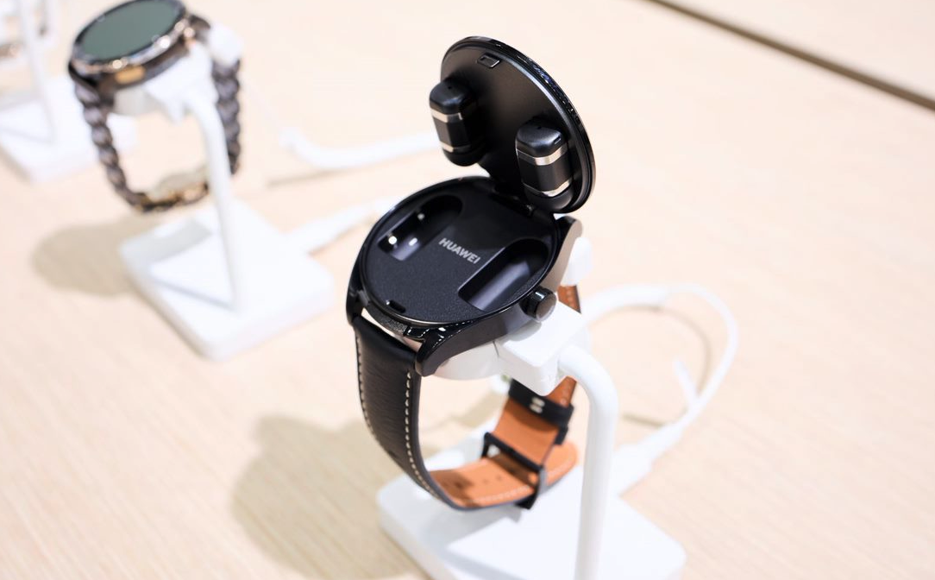

El mejor *combo* tecnológico de audífonos+smartwatch llegó a Chile con el lanzamiento del HUAWEI WATCH Buds. Ahora podrás disfrutar de una renovada experiencia de uso al combinar 2 gadgets en 1 solo, pudiendo utilizar los audífonos TWS en cualquier momento y lugar con solo sacarlos del smartwatch. Esto sin duda resuelve varios de los problemas más comunes con los TWS, como por ejemplo, salir de casa sin los audífonos o sin batería, perder el estuche de carga constantemente y, tener que buscar los audífonos siempre que queramos utilizarlos para una llamada o escuchar música.

1. **Fáciles de sacar y guardar**

Con la integración 2 en 1, los audífonos TWS del HUAWEI WATCH Buds están dentro del cuerpo del smartwatch, que actúa como estuche de carga. Para lograr esta increíble pieza de ingeniería se implementó un **diseño del reloj con tapa pop-up** que permite abrir y cerrar fácilmente pulsando un solo botón. Sin embargo, esta tapa también cuenta con una poderosa fijación magnética que sujeta los audífonos, por lo que no será complicado sacarlos del compartimiento de carga como con muchos TWS tradicionales; los audífonos siempre estarán accesibles para ti al abrir la tapa del reloj.

Pero de poco serviría tener un sencillo sistema para quitar los audífonos del reloj si fuera difícil acoplarlos a la tapa del smartwatch, por esa razón los dos audífonos tienen un diseño de forma consistente que permite acoplar cualquiera de los lados de los audífonos a la tapa del reloj.

Evidentemente, estos audífonos son significativamente más pequeños que la mayoría de los TWS del mercado, esto con la finalidad de que el reloj sea de tamaño normal. Cada auricular pesa solo 4 gramos, son un 50% más pequeños y ocupan un 90% menos de espacio en comparación con los TWS tradicionales. Además, su diseño sin bastón permite que su centro de gravedad esté más cerca del canal auditivo, lo cual tiene un impacto directo en la comodidad y ergonomía, pues se ajustan mejor al oído incluso en situaciones complicadas, como movimientos bruscos.

1. **No importa cómo te los pongas**

Probablemente una de las características que hacen notablemente diferentes a los audífonos del HUAWEI WATCH Buds es que, al ser unos audífonos con el mismo diseño tanto para el auricular izquierdo como el derecho, no importa cómo te los pongas en los oídos, ni como los guardes en el reloj.

¿Qué significa esto? Con los TWS tradicionales debes guardar y poner tanto el auricular izquierdo como el derecho en donde corresponde, esto para que, por un lado puedan cargarse, y por otro puedas disfrutar de un sonido estéreo correcto. Con los auriculares del HUAWEI WATCH Buds se ha incluido la Tecnología de Identificación Adaptativa, cuyo trabajo es acomodar automáticamente el canal de audio izquierdo y derecho cada vez que te los pones, de esta manera, siempre tendrás audio estéreo de manera correcta.

Aunque esto sucede en un parpadeo, en realidad lo que hace la Tecnología de Identificación Adaptativa es medir la velocidad angular de aceleración basada en tu movimiento a través del sensor IMU (Unidad de Medición Inercial), lo que permite al HUAWEI WATCH Buds reconocer la orientación de los auriculares y ajustarla cuando sea necesario.

Esto es una ventaja al permitir tener unos audífonos más pequeños que no requieren un diseño particular en el auricular izquierdo y derecho, lo que también otorga más comodidad.

1. **Sonido personalizado y con cancelación activa de ruido**

A pesar de su tamaño reducido, los auriculares del HUAWEI WATCH Buds no dejan de lado una de las tecnologías fundamentales para una mejor experiencia acústica, la cancelación activa de ruido para escuchar música, y cancelación de ruido AI durante las llamadas telefónicas.

En el caso de la cancelación activa de ruido, esta permite disfrutar de tu música y podcast aún en ambientes ruidosos como una cafetería, o mientras viajas en transporte público. Por otro lado, en lo que respecta a las llamadas, se utiliza un algoritmo de cancelación de ruido de Red Neuronal Profunda (DNN) exclusivo de Huawei, que cancela eficazmente el ruido del exterior y potencializa la voz para que suene más clara.

Sin embargo, una de sus características principales es el Triple Ecualizador Adaptativo, función que quizá habías escuchado o probado de audífonos como los HUAWEI FreeBuds Pro 2 o HUAWEI FreeBuds 5i. Esta tecnología permite ofrecer una experiencia acústica personalizada ya que los auriculares se ecualizan con base en la estructura del canal auditivo.

Al escuchar música, el micrófono de alta sensibilidad puede monitorizar el audio reproducido en el canal auditivo, y es capaz de calcular, optimizar y ajustar el volumen de forma inteligente para lograr la mejor experiencia auditiva de frecuencia completa.

1. **Controla los audífonos sin tocarlos**

Hacer unos audífonos más pequeños tiene sus retos, no solo por la meticulosa ingeniería necesaria para colocar todas las piezas en un espacio más reducido, sino porque también es necesario ofrecer un nuevo sistema de control multimedia, el cual normalmente se encuentra en el bastón de los auriculares de la familia FreeBuds.

Los audífonos del HUAWEI WATCH Buds integran controles táctiles de zona amplia del pabellón auricular, es decir, puedes controlar los audífonos tocando parte de tus orejas o mejillas, lo cual aporta más comodidad y facilidad de uso para funciones básicas como play/pausa, cambiar de canción, etc.

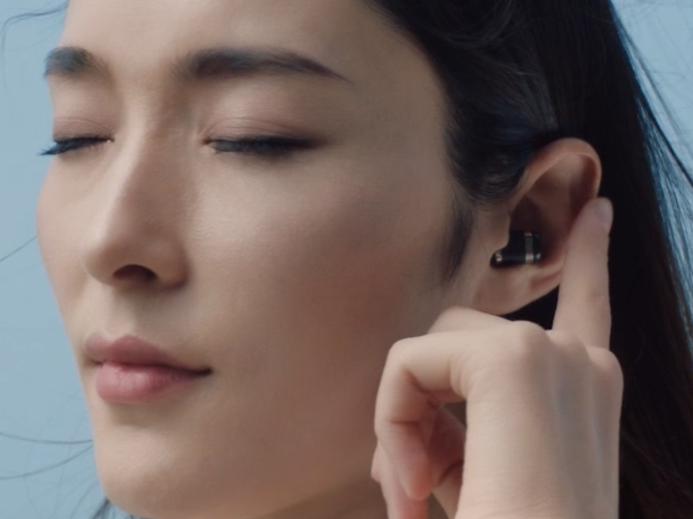

Esto es posible gracias a que el HUAWEI WATCH Buds está equipado con un sensor de aceleración y funcionan junto con un algoritmo de IA desarrollado por Huawei. El algoritmo adopta un modelo de IA de aprendizaje profundo mediante una red neuronal, basado en el gran conjunto de datos de toques de oreja humanos que mejora el rendimiento general del algoritmo y reduce la tasa de falsos toques del diafragma plano. Esto aporta comodidad y mayor facilidad al control de los audífonos.

El HUAWEI WATCH Buds ya está disponible en la [Huawei Online Store](https://consumer.huawei.com/cl/wearables/watch-buds/), por $ 429.990 en colores Khaki y Black. Atrévete a probar sus nuevas tecnologías y dale un giro a tus actividades del día a día.

Otro detalle importante es que el HUAWEI WATCH Buds cuenta con los siguientes beneficios, tanto para el equipo como para los auriculares:

HUAWEI Loss Care, seguro de protección el cual permite reemplazar un auricular, una vez, por pérdida o daño, pagando el 50% del valor original de reparación los primeros 6 meses, proporcionándote un uso sin preocupaciones y reduciendo el costo de reposición ante pérdidas o daños accidentales.

Así como HUAWEI Accident Care, protección contra daños accidentales, que permite reparar o reemplazar el smartwatch, una vez dentro de los primeros 3 meses a partir de la fecha de compra, debido a caída accidental, golpe, presión externa o filtración de líquido. (La garantía de daños accidentales no cubre incidentes o daños a la correa del reloj ni los auriculares).

Para extender la garantía de fabricación contra desperfectos de fábrica, por un año adicional al vencimiento estándar, puedes adquirirla directamente ingresando a la página de HUAWEI Care <https://consumer.huawei.com/cl/support/huawei-care/>

####

**Acerca de Huawei Consumer Business Group**

Los productos y servicios de Huawei están disponibles en más de 170 países y son utilizados por más de una tercera parte de la población mundial. El conglomerado cuenta con catorce centros de investigación y desarrollo en Alemania, Suecia, Rusia, India y China. Huawei Consumer Business Group (CBG) es una de las tres unidades de negocio de la compañía, la cual cubre smartphones, PCs, tablets, wearables, audio, monitores y pantallas, lentes inteligentes, telemática y servicios en la nube. La red global de Huawei ha sido construida con más de 30 años de experiencia en la industria de las telecomunicaciones, y se ha dedicado a brindar los últimos avances tecnológicos a consumidores alrededor del mundo. Para más información, visita: [https://consumer.HUAWEI.com](https://consumer.huawei.com)

Para actualizaciones regulares de HUAWEI Consumer BG, por favor síguenos en:

**Facebook:**<https://www.facebook.com/HuaweimobileCL/>

**YouTube:**<https://www.youtube.com/@HuaweiDeviceChile>

**Instagram:**<https://www.instagram.com/huaweimobilecl/>

**Contacto de prensa another:**

Elina Ambriz Valencia / PR Executive

elina.ambriz@another.co

+56 9 3514 0258